＜別紙様式１＞
メディカルケアステーション 相模原市多職種連携グループ参加申込書
相模原市在宅医療・介護連携支援センター 御中

申込日： | （西暦） |  | 年 |  | 月 |  | 日

事業所名：
事業所住所： |  | 〒 －
利用者数： |  |  | 人 |  |  | 担当者名：
Ｔ Ｅ Ｌ ： |  |  |  |  | メールアドレス：
所属団体：  （該当がある場合） |  | □市医師会 □市病院協会 □市歯科医師会 □市薬剤師会 □県看護協会相模原支部 □市訪問看護ステーション管理者会 □相模原地区訪問リハビリテーション連絡会 □市医療ソーシャルワーカーの会 □さがみはら介護支援専門員の会 □市高齢者福祉施設協議会 □市介護老人保健施設協議会 □市小規模多機能型居宅介護事業者連絡会 □市認知症高齢者グループホーム連絡会 □市ホームヘルパー協会 □その他（ ）
★ 登録者： |  | メディカルケアステーションを利用する方をご記入ください。  （こちらを元に「相模原市多職種連携グループ」に招待します。）
No. | ふりがな  お名前 |  |  | 職 種 |  |  | メールアドレス
１
２
３
４
利用にあたっては下記に同意することが必要です。同意いただいた場合は□✓を入れてください。
□利用にあたっては、当事業所利用者全員が厚生労働省「医療情報システムの安全管理に関するガイドライン」および「ＭＣＳ運用管理規定」、「相模原市MCS運用方針」や関係法令等を遵守します。
□多職種連携グループ参加事業所として、相模原市のホームページに掲載されることに同意します。
（所属団体にチェックがある場合は、当該団体に所属している旨も併せて掲載します。）
【注意事項】
・【登録者】欄には、ＭＣＳに登録した個別のメールアドレスをご記入ください。１人１メールアドレスで記載願います。（施設の代表や医局、部署のメールアドレス等、複数人が現在及び今後共同で使用するメールアドレスでは原則 登録不可です。）
・記載したメールアドレスに「相模原市多職種連携グループ」への招待をお送りしますのでご参加ください。
・欄が不足する場合は､コピー等でご対応願います。
【提出先及び担当】
相模原市 在宅医療・介護連携支援センター
TEL：042-769-9250
FAX：042-759-4395
Email: zaitakuiryo-kaigo@city.sagamihara.kanagawa.jp
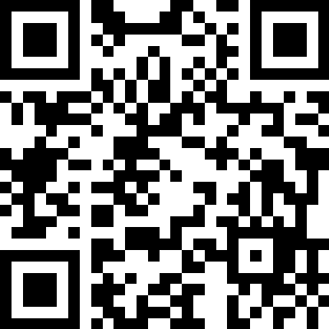
右記二次元コードより、
Webでの申し込みが可能です。

